Министерство науки и высшего образования Российской Федерации
ФГБОУ ВО Ульяновский государственный технический университет
Кафедра «Вычислительная техника»

Лабораторная работа №2
«Создание онтологической модели структуры автомобиля в Protégé»
Вариант № 24

Выполнил студент
группы ИВТИИбд-11
Святкин С. А.

Преподаватель
Хайруллин И. Д.

Ульяновск, 2026

Цель работы:
Освоить принципы построения онтологической модели на примере предметной области «Структура автомобиля» с использованием редактора онтологий Protégé.
1. Теоретическая часть
Онтологическая модель — это формальное, явное описание понятий в определенной предметной области, их свойств и взаимосвязей. В данной работе предметной областью является структура автомобиля.
Protégé — это редактор онтологий, позволяющий описывать классы, свойства и индивиды в рамках онтологической модели.

2. Практическая часть
2.1. Создание онтологической модели в Protégé
Шаги выполнения:
1. Определение классов (Classes)
Были созданы следующие основные классы, представляющие ключевые компоненты автомобиля:
owl:Thing — материнский класс
Автомобиль
Двигатель
Кузов
Колеса
Трансмиссия
2. Определение объектных свойств (Object Properties)
Были созданы свойства, описывающие отношения между автомобилем и его компонентами:
1) 'имеетКолеса' — автомобиль имеет колёса.
2) 'имеетТрансмиссию' — автомобиль имеет трансмиссию.
3) 'имеетДвигатель' — автомобиль имеет двигатель.
4) 'имеетКузов' — автомобиль имеет кузов.
3. Определение свойств данных (Data Properties)
Для описания характеристик компонентов были созданы свойства:
• Марка — xsd:string, класс Автомобиль
• Диаметр — xsd:int, класс Колеса
• Тип_кузова — xsd:string, класс Кузов
• Тип_трансмиссии — xsd:string, класс Трансмиссия
• Макс_скорость — xsd:int, класс Двигатель
4. Создание индивидов (Individuals)
Были созданы экземпляры основных классов онтологической модели:
Автомобиль: Toyota_Camry
Двигатель: Toyota_2AR_FE
Кузов: Sedan
Колеса: Michelin_Primacy_4
Трансмиссия: Automatic_8HP

5. Визуализация иерархии классов в Protégé
В программе Protégé была выполнена визуализация разработанной онтологической модели предметной области «Структура автомобиля». На схеме представлены основные классы модели, их экземпляры и связи между ними.
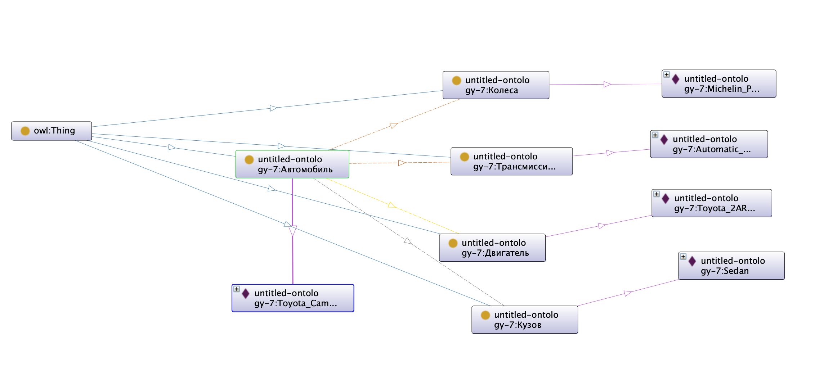
Рисунок 1 — Визуализация онтологической модели «Структура автомобиля» в Protégé.
На визуализации показан класс «Автомобиль» и четыре связанных с ним компонента: «Двигатель», «Кузов», «Колеса» и «Трансмиссия». Также отображены созданные индивиды: Toyota_Camry, Toyota_2AR_FE, Sedan, Michelin_Primacy_4 и Automatic_8HP.

Общий вывод
В ходе лабораторной работы была успешно построена онтологическая модель предметной области «Структура автомобиля» в редакторе Protégé. Были созданы основные классы: автомобиль, двигатель, кузов, колёса и трансмиссия, а также объектные свойства, описывающие связи между автомобилем и его компонентами. Для модели были созданы соответствующие индивиды и выполнена их визуализация с помощью OntoGraf.
В результате работы были освоены основные принципы построения онтологической модели в Protégé: создание классов, объектных свойств, свойств данных, индивидов и связей между ними.

